KONTRIBUSI PROGRAM CORPORATE SOCIAL RESPONSIBILITY (CSR) PT. OILTANKING TERHADAP MASYARAKAT LOKAL DI KABUPATEN KARIMUN

CONTRIBUTION CORPORATE SOCIAL RESPONSIBILITY (CSR) PROGRAM OF OILTANKING TOWARDS LOCAL RESIDENT IN KARIMUN DISTRICTS

SKRIPSI

Diajukan untuk Memenuhi Salah Satu Syarat
Dalam Menempuh Ujian Sarjana Program Strata Satu
Jurusan Ilmu Hubungan Internasional

Oleh:
Andi Vitri Yanti
NPM 142030021

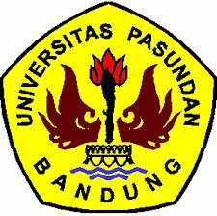

FAKULTAS ILMU SOSIAL DAN ILMU POLITIK
UNIVERSITAS PASUNDAN
BANDUNG
2018

